# Deskripsi Perusahaan/Organisasi/Lembaga

Pada bab ini disampaikan uraian mengenai perusahaan dimana mahasiswa melaksanakan Kerja Praktek, meliputi deskripsi umum perusahaan, visi dan misi perusahaan, struktur organisasi perusahaan, bisnis perusahaan, serta deskripsi setiap divisi pada perusahaan.

## Deskripsi Umum Perusahaan

PT GDN adalah perusahaan yang bergerak di bidang *e-commerce*. Perusahaan ini merupakan anak perusahaan dari PT. Global Digital Prima Venture (GDP Venture).

## Sejarah Perusahaan

PT GDN didirikan pada tanggal 25 Juli 2011 dengan proyek utama ialah membangun situs *e-commerce* pertama di Indonesia yang memberikan pengalaman terbaik dalam berbelanja secara *online*. Perusahaan ini diinvestasi sepenuhnya oleh PT Djarum. Situs *e-commerce* ini, pada tahun pertamanya hanya dikembangkan oleh 5 orang dan saat ini jumlah pengembang sudah mencapai lebih dari 50 orang. Sampai saat ini perusahaan terus memberikan layanan terbaik kepada pelanggannya mengingat persaingan pasar *e-commerce* di Indonesia semakin sengit.

## Visi dan Misi Perusahaan

Visi dari PT Global Digital Niaga ialah Menjadi brand *e-commerce* yang paling kuat dengan *customer* yang puas dan setia.

Misi dari PT Global Digital Niaga ialah Memberikan pengalaman terbaik dalam melakukan *e-commerce* untuk kehidupan lebih baik.

## Struktur Organisasi Perusahaan

Adapun struktur organisasi PT Global Digital Niaga dapat dilihat pada Gambar 1 Struktur Organisasi Perusahaan.

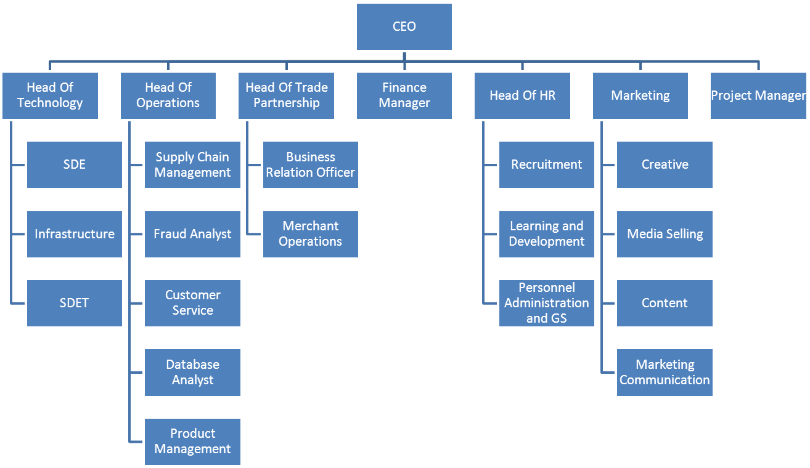

Gambar 1 Struktur Organisasi Perusahaan

## Bisnis Perusahaan

PT GDN berfokus pada *e-commerce* yaitu kegiatan jual beli produk yang dilakukan secara *online*. Perusahaan ini bekerjasama dengan instansi produk dalam penyediaan produknya untuk kemudian diperjualkan secara *online* kepada *customer*. Perusahaan ini juga bekerjasama dengan instansi perbankan dan instansi jasa pengiriman untuk menyediakan layanan pembayaran produk serta pengiriman produk tersebut kepada *customer*.

## Deskripsi Unit Kerja

Dalam pelaksanaan Kerja Praktek di PT GDN, Mahasiswa Kerja Praktek berada pada departemen IT. Dalam departemen ini terdapat 5 divisi yang masing-masing ialah *Core* UX, *Core* *Commerce*, Core *Service*, *Quality* *Assurance* dan *Infrastructure*. Dari beberapa divisi yang ada, Mahasiswa Kerja Praktek ditempatkan di divisi *Core* UX. Divisi *Core* UX adalah divisi IT di PT GDN yang bertanggungjawab untuk *User Interface* aplikasi yang digunakan di PT GDN. Mahasiswa Kerja Praktek akan tergabung dalam tim yang terdiri dari 1 Supervisor, 1 Mentor dan 3 Anggota Tim.